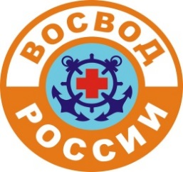
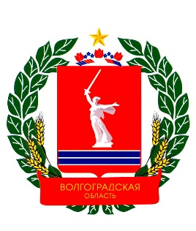
ПЕРВЫЙ ЭКИПАЖ
ЮНЫХ МАТРОСОВ-СПАСАТЕЛЕЙ ВОСВОД
МОУ СШ №61
ВОЛГОГРАДСКАЯ ОБЛАСТНАЯ ОРГАНИЗАЦИЯ
ОБЩЕРОССИЙСКОЙ ОБЩЕСТВЕННОЙ ОРГАНИЗАЦИИ
«ВСЕРОССИЙСКОЕ ОБЩЕСТВО СПАСАНИЯ НА ВОДАХ»
(ВОО ООО ВОСВОД)

400094, г. Волгоград, ул. Дзержинского д. 4, тел:8(8442)98-38-98, м.т. 8-917-338-38-98
e-mail: vosvod34@yandex.ru
Интернет-сайт: vosvod34.ru, мы в соц. сетях: vk.com/vosvod34

ПРИКАЗ №6

г. Волгоград «09» ноября 2017 г.

О делегировании наиболее достойных учеников ПЕРВОГО ЭКИПАЖА юных матросов-спасателей ВОСВОД на международное мероприятие, посвящённое передачи спасательного оборудования Аварийно-спасательной службе Волгоградской области.

ПРИКАЗЫВАЮ:

1. В качестве поощрения учеников, выделенных командиром ПЕРВОГО ЭКИПАЖА, классным руководителем 7 «А» класса делегировать на международное мероприятие, посвящённое передачи спасательного оборудования Аварийно-спасательной службе Волгоградской области.
2. Делегировать на вышеуказанное мероприятие 09.11.2017 г. следующих членов ПЕРВОГО ЭКИПАЖА:
1) Балакшину Кристину Алексеевну;
2) Галичкину Ксению Романовну;
3) Игнатову Валерию Алексеевну;
4) Комарову Фаину Павловну;
5) Куликову Софью Александровну;
6) Курмышеву Марию Романовну;
7) Кускова Кирилла Ватильевича;
8) Ханнанову Анну Сергеевну;
9) Якубина Тимофея Александровича.
3. Контроль за исполнением оставляю за собой.

Председатель Совета
ВОО ООО ВОСВОД _______________ Протопопов Э.А.
м.п.

